SuperPromt
От промпта — к готовому результату
Оценка постановки задач для ИИ по метрике PSQ + конвейер ИИ-агентов, который по запросу собирает готовый сайт или игру и проверяет код агентами.
Проект для Kodik Launchpad · демо: http://193.39.208.35:8000
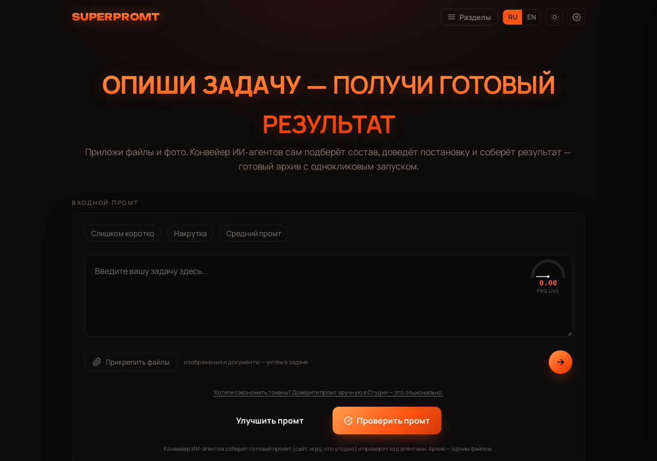
Главный экран: опиши задачу — получи готовый результат
Проблема, которую решает продукт
Большинство пользователей ИИ формулируют задачи расплывчато — «сделай сайт». Модель получает слабую постановку и выдаёт не то, а токены и время тратятся впустую. Нет объективного способа понять, насколько хорошо поставлена задача ДО генерации.
SuperPromt закрывает этот разрыв: сначала измеряет качество постановки метрикой PSQ, помогает довести промт, а затем силами конвейера ИИ-агентов собирает готовый проверенный результат.
Как это работает: конвейер ИИ-агентов
Продукт — это не «обёртка над одной моделью», а полноценный конвейер из специализированных агентов, каждый использует релевантные скиллы:
- Агент-роутер — определяет домен задачи и собирает команду.
- PSQ-гейт — оценивает и доводит постановку (метрика качества промта).
- Подбор скиллов — минимум 5 релевантных навыков по нисходящей.
- Агент-генератор — пишет проект, применяя скиллы.
- Агент-ревьюер — проверяет код детерминированными чеками и LLM-ревью (вместо метрики KSCR).
- Ремонт-цикл — при браке регенерирует с замечаниями ревьюера, до результата (до 3 проходов).
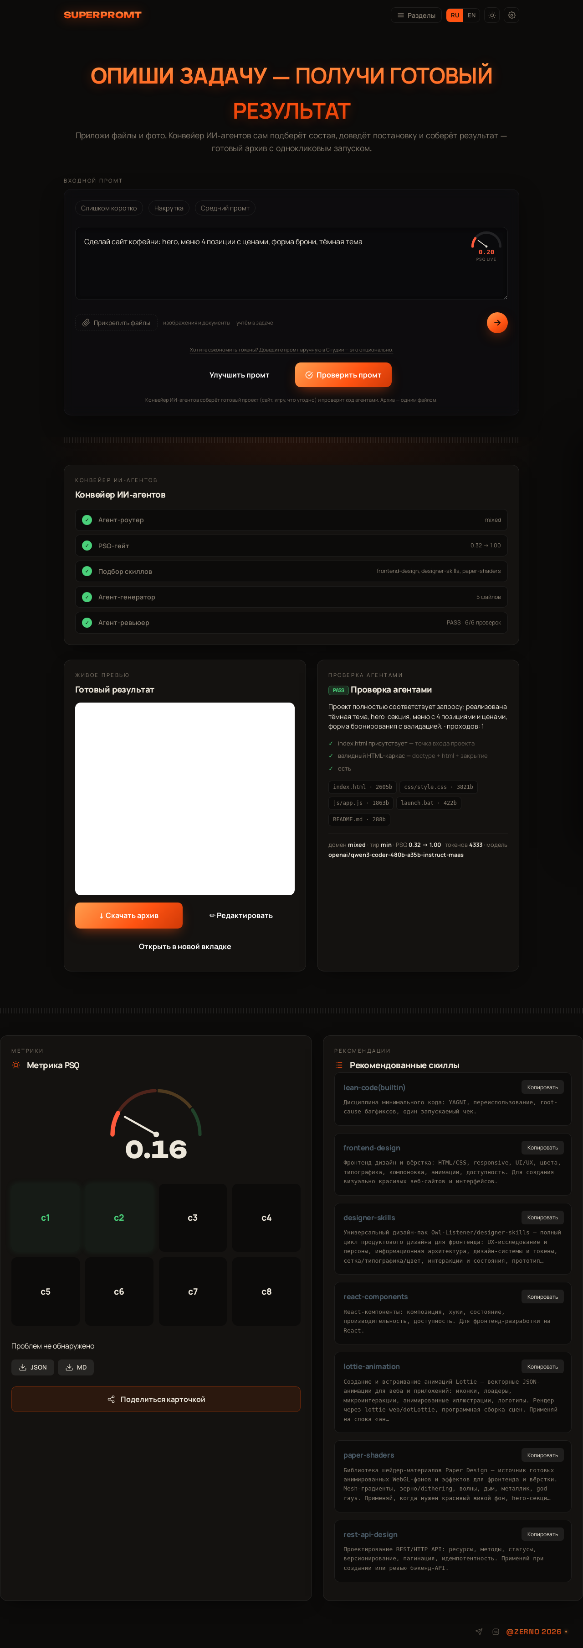
Процесс агентов вживую: роутер → PSQ (0.2 → 0.95) → скиллы → генератор → ревьюер (PASS), справа — живое превью и проверка
Метрика PSQ — качество постановки ДО траты токенов
PSQ (Prompt Statement Quality) — детерминированная метрика: разбирает промт по чеклисту CSP-8 (предметная область, целевая операция, формат, критерии, контекст, роль, пример, язык), детектит «накрутку» и выдаёт балл 0..1. Работает без ключа и без LLM — честно и воспроизводимо.
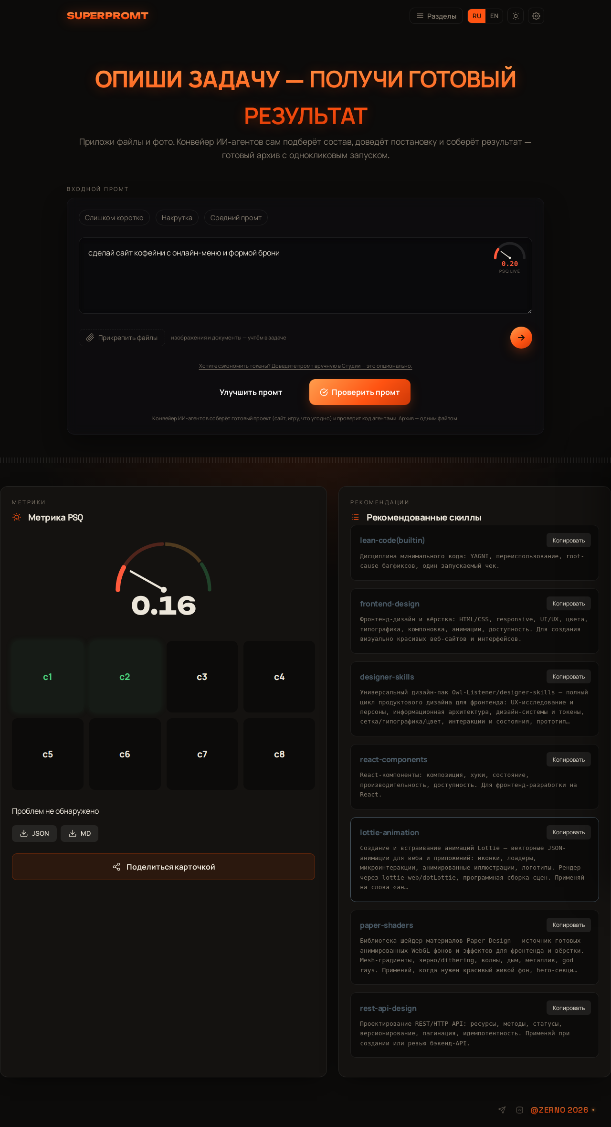
Проверка промта: гейдж PSQ, разбор CSP-8, флаги и рекомендованные скиллы
Готовый результат: превью и правка в браузере
Результат — не текст, а рабочий проект: живое превью в браузере + архив ZIP одним файлом (index.html, CSS, JS, launch.bat, README). Не понравилось — встроенный редактор позволяет править html/css/js прямо в браузере и сразу видеть изменения в превью и в скачиваемом архиве.
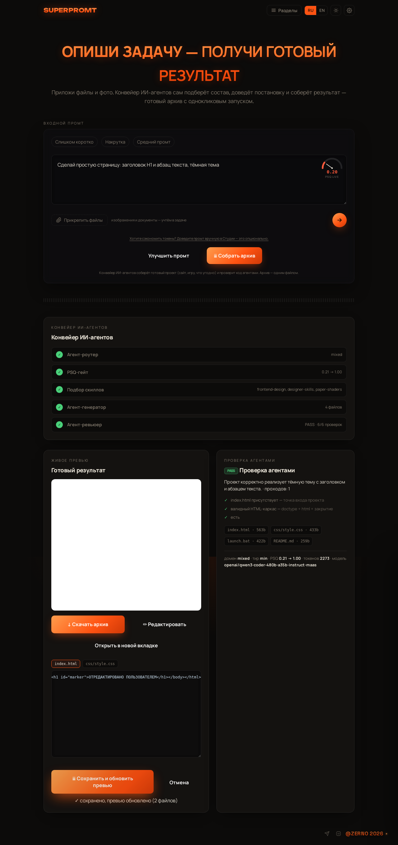
Встроенный редактор: правка кода во вкладках → «Сохранить и обновить превью»
Ещё функции
- Сравнение A/B — какой из двух промтов точнее по PSQ.
- Студия — пошаговый конструктор идеальной постановки по CSP-8.
- Аналитика и История оценок — динамика качества промтов.
- Улучшить промт — переписывает сырую задачу в идеальный промт одним нажатием.
- RU по умолчанию, EN по переключению; тёмная и светлая темы.
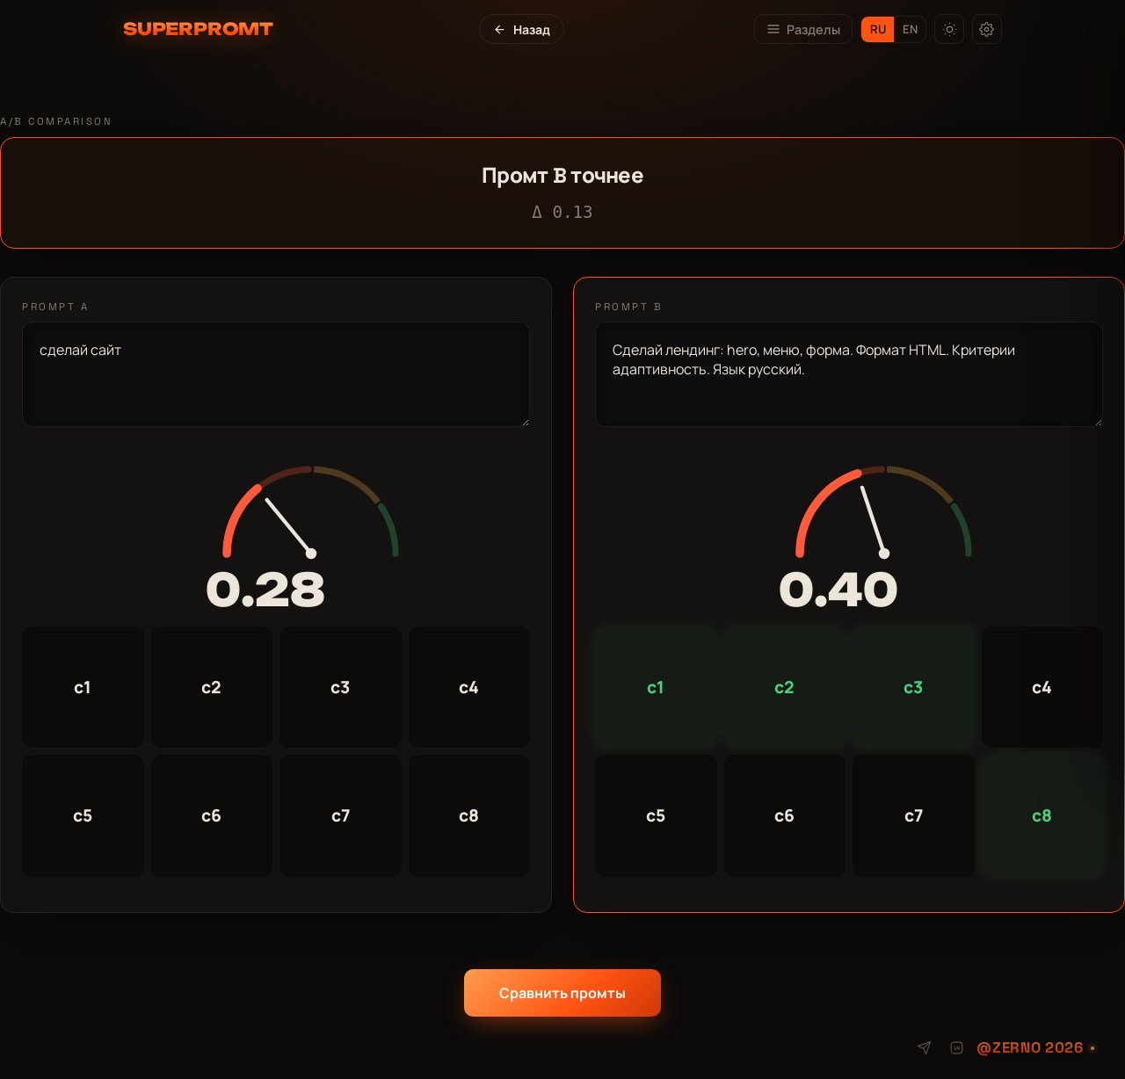
Сравнение A/B двух промтов с вердиктом и дельтой
Работает с телефона и с компьютера
Интерфейс полностью адаптивен: тот же поток — оценка, сборка, превью — доступен и на мобильном.
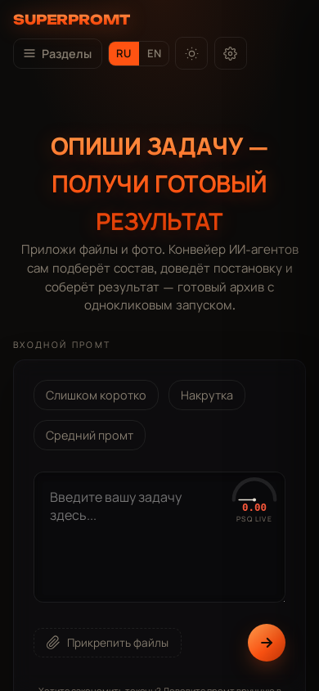
Мобильная версия
Не зависит от одной модели
Ключевое инженерное свойство: конвейер (доводка промта PSQ + скиллы + агент-ревьюер + ремонт-цикл) вытягивает качество на разных моделях. По умолчанию — code-специалист qwen3-coder-480b; результат воспроизводится и на qwen3-next-80b, и на gpt-oss-20b. Судья PSQ и ревьюер — быстрая grok-4.1-fast.
Безопасность и аккуратность
- Секреты не в конфиге — только ссылки на переменные (~/.spt/.env, права 0600).
- Анти path-traversal в превью и редакторе (доступ только внутри каталога проекта).
- proxy_headers=False (защита от подмены X-Forwarded-For), валидация длины промта.
- iframe-песочница для превью; no-store для HTML.
Технологический стек
Python 3.12 · FastAPI · Pydantic · Uvicorn · ванильный HTML/CSS/JS SPA · SQLite (история) · Docker (публикация порта) · OpenAI-совместимый шлюз (BYOK). Разработка веб-слоя — в AI-IDE Kodik.
Архитектура слоистая: stdlib-ядро superprompt_cli (PSQ, роутер, ранжирование) → FastAPI-обёртка → ванильный SPA. Логика не дублируется между CLI и вебом.
Итог
SuperPromt превращает расплывчатую идею в измеримо-качественную постановку и — конвейером ИИ-агентов — в готовый проверенный результат, который можно посмотреть, скачать и доправить прямо в браузере. Работает публично, с телефона и компьютера, не завися от одной модели.
Демо: http://193.39.208.35:8000 · Репозиторий: github.com/Zelo-00/superpromt-launchpad

